**复杂网络与安全研究实验室管理系统**

**——用户手册**

1. **引言**
2. **编写目的**

本用户守则供本系统使用人员参考使用，为浏览器端使用人员说明本系统的操作方法。

1. **项目背景**

本项目（复杂网络与安全研究实验室管理系统）是由复杂网络与安全研究实验室委托，由金榜猿项目小组负责开发。

1. **参考资料**

a.《复杂网络与安全研究实验室管理系统业务需求框架》 2016/9

b.《复杂网络与安全研究实验室网站需求规格说明书》 2014/4

1. **软件概述**
2. **目标**

本系统分为服务器和浏览器端两个部分，其中服务器选用的是Apache 2.4。用户可以通过浏览器访问网站，金星网页的浏览以及资料管理等等。

1. **功能**

本网站可以提供一些简单的对外宣传、通知发布及内部管理功能。除了这部分功能，还能提供内部管理功能。

1. **运行环境**

本系统服务器所使用的数据库管理系统（DBMS）为MICROSOFT SQL SERVER。系统采用服务器为Apache 2.4，后台使用PHP编写，前段使用了Bootstrap框架，主要使用了html+css，交互采用了JavaScript。

1. **使用说明**
2. **游客**

游客能够查看首页、关于我们、动态消息、教学科研研究成果招生信息国际合作。

查看首页如下：

打开主页，此时的页面为首页，在其他的页面时，点击“首页”选项，能够进入首页。

在首页，能够查看动态消息（含通知通告、新闻动态、学术活动），教学科研信息，研究成果，招生信息，国际合作以及关于我们等信息，查看是仅需点击相应的选项，以下用关于我们中的实验室简介作为示例：

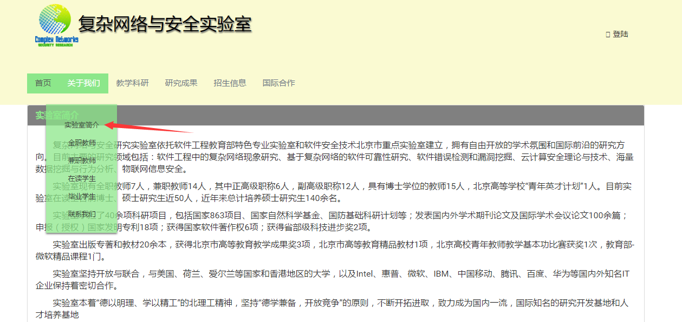

其中，首页图片下方的模块均可点击，点击之后可进入相应的信息页面，在此以通知公告中的第一条为例：

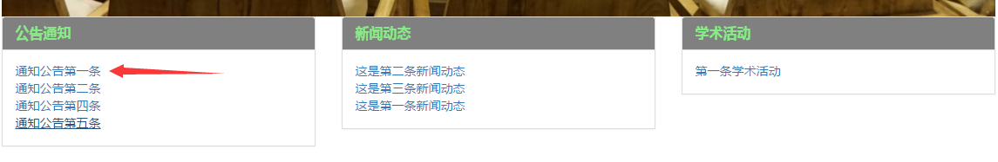

点击之后进入了相应的页面：



1. **所有注册用户**

系统的注册用户都拥有以下的权限：查询修改个人注册信息、文件下载、密码修改、签到签出、借书、查看借书信息、还书以及查询书籍信息。

用户进入登入界面登陆后即可拥有上面所述的权限。

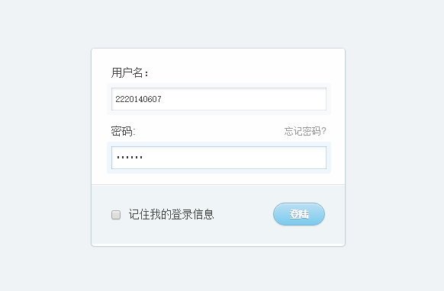

对于查询与修改自己的个人注册信息：

在内部管理中选择个人信息查询。

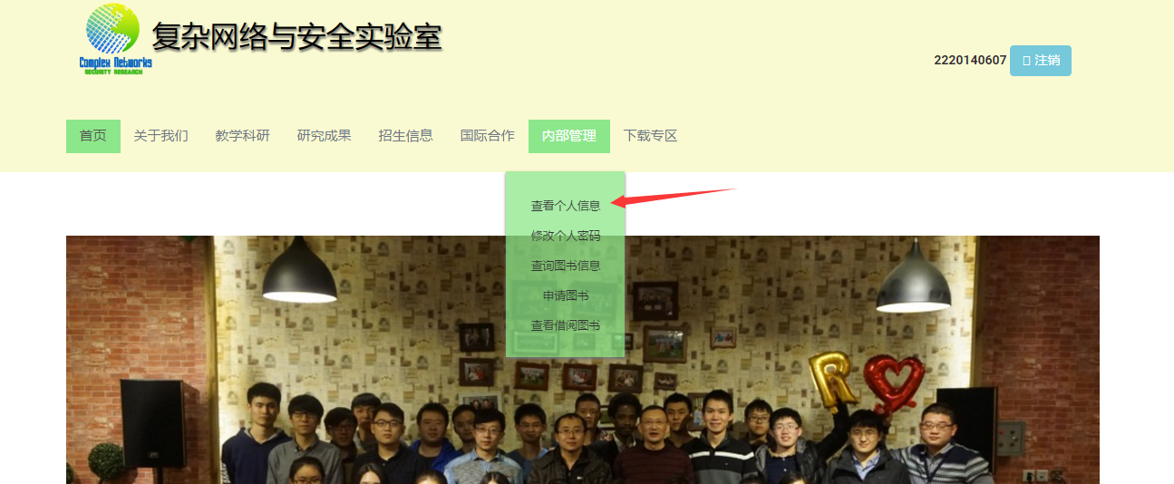

之后可以进入相应的信息界面，每类用户的个人信息是不一样的，之后会有叙述。

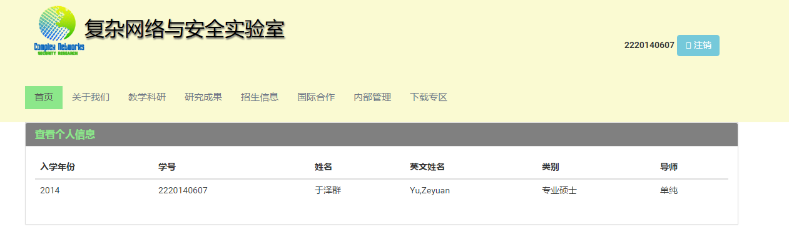

对于密码修改，选择内部管理下的密码修改。

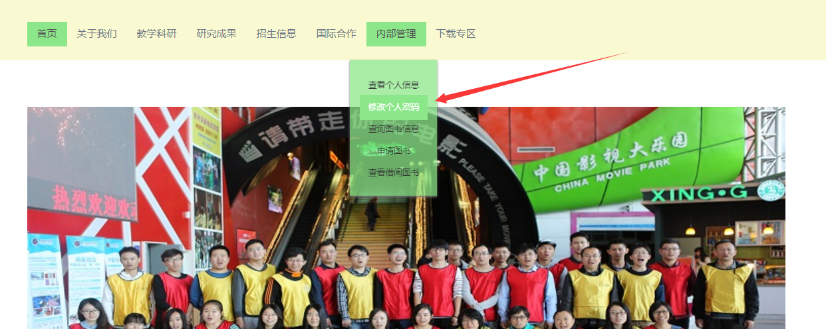

之后进入相应的界面：

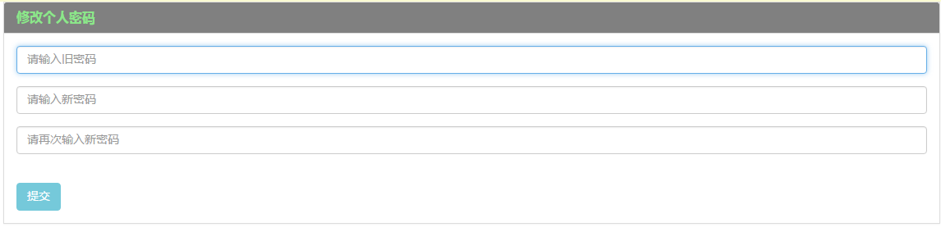

进入修改个人密码的页面后，在相应的地方填入旧密码、新密码，再次输入新密码之后，点击提交即可完成个人密码的修改。

对于文件下载，点击下载专区中的下载文件。

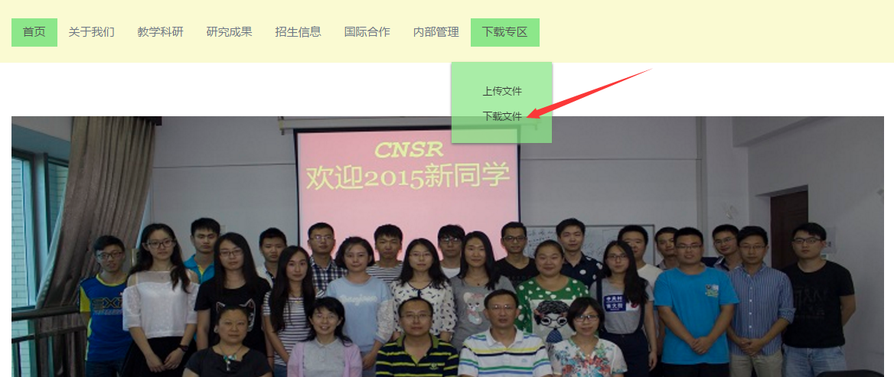

下载界面如下：

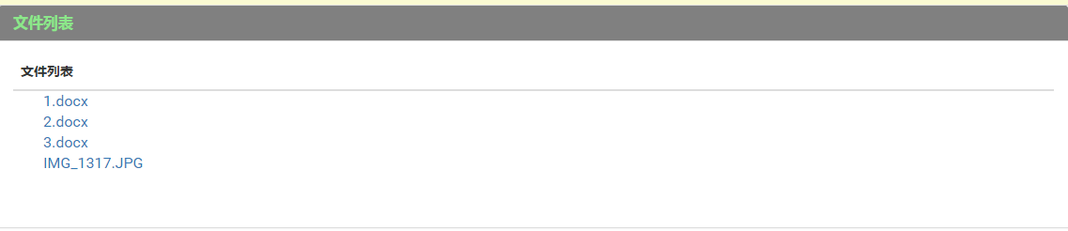

点击相应文件即可自动启动下载，默认下载在“Download”文件夹。

对于签到签出，系统默认用户登录即为签入，用户注销即为签出，并且会在系统中留下相应的记录。、

对于查询书籍信息，点击内部管理中的查询图书信息进入查询图书信息界面即可进行查询：

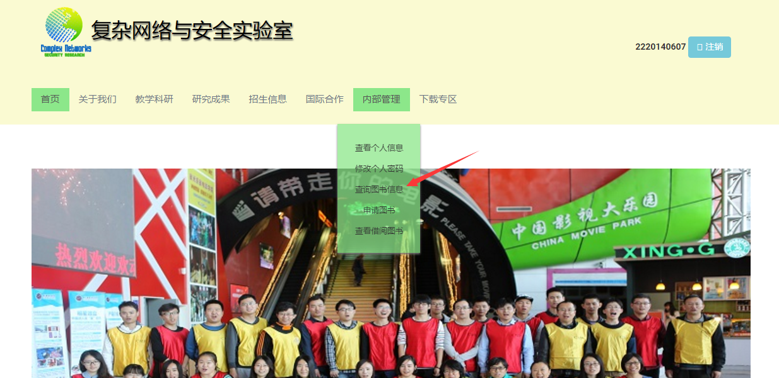

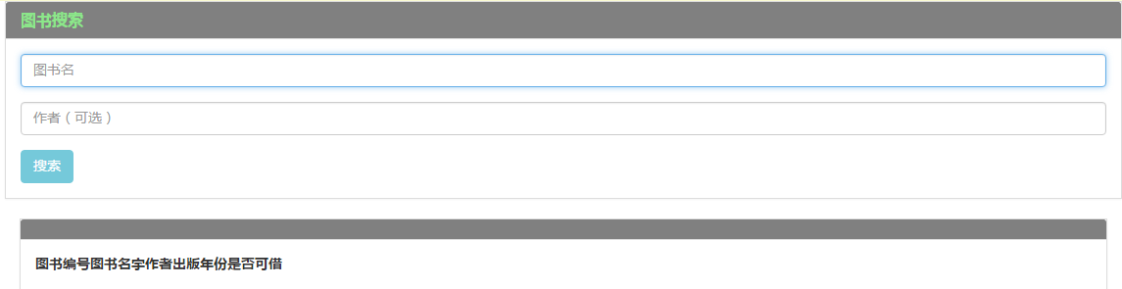

在图书搜索界面中，输入图书名，作者可以选填，点击搜索之后即可在下方看到相应信息。下面以搜索《操作系统》为例：

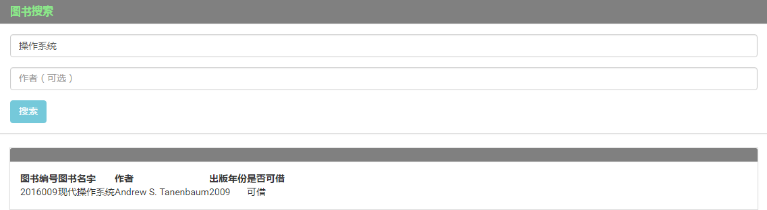

如果没有相应的图书，网页会提示：没有相应的图书信息。

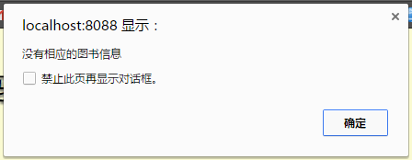

对于借书，点击内部管理下的申请图书可以完成对图书的借阅申请：

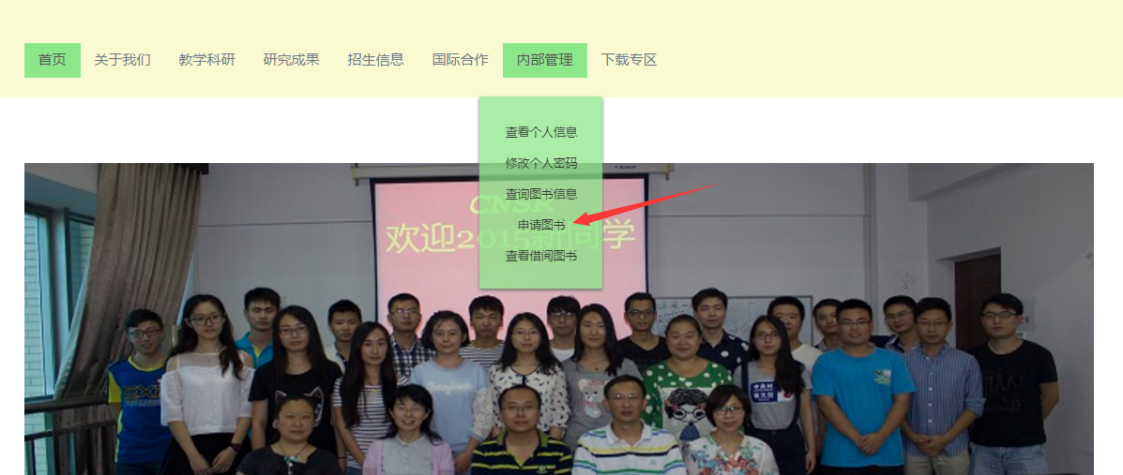

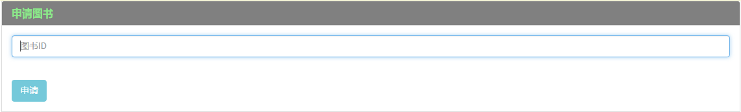

在此填入想要借阅图书的ID点击申请即可完成对图书的借阅申请，系统会相应地提示申请成功或者失败。

点击内部管理中的查看借阅图书可以查看当前用户借阅的图书并且可以选择归还。



以当前用户为例，该用户已经借阅了一本图书。

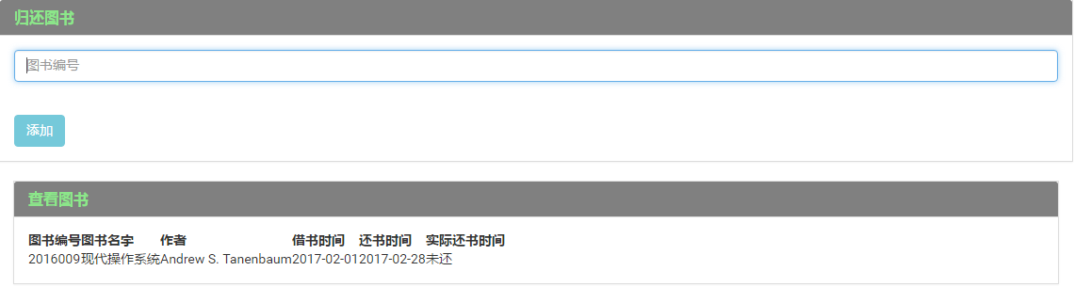

在文本框中填入图书编号，点击添加即可完成图书的归还。

之后系统会提示还书成功。

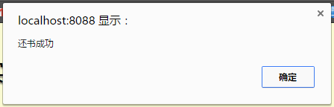

1. **学生**

学生点击登录，进入登录界面，输入学生id与密码，即可登录。

总的对于学生来说，所有的权限上面都有提到，这里不同的是，学生登录后，在学生信息界面能够看到学生的入学年份、学号、姓名、英文姓名、类别和导师。



1. **教师**

教师拥有的权限包括上面所提到的权限，比如修改个人密码等等，操作相同，所以在此不做赘述。

教师分为全职教师和兼职教师。全职教师的查询个人信息能够看到当前教师的工号、姓名、英文姓名、类别、职称、导师资格和职务。

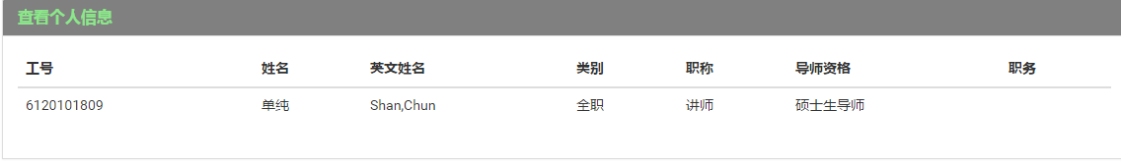

兼职教师能够看到当前教师的姓名、职称和工作单位等信息。

全职教师能够查看自己名下学生的登录系统的统计信息。

点击教师管理下的查看名下学生，即可查看。

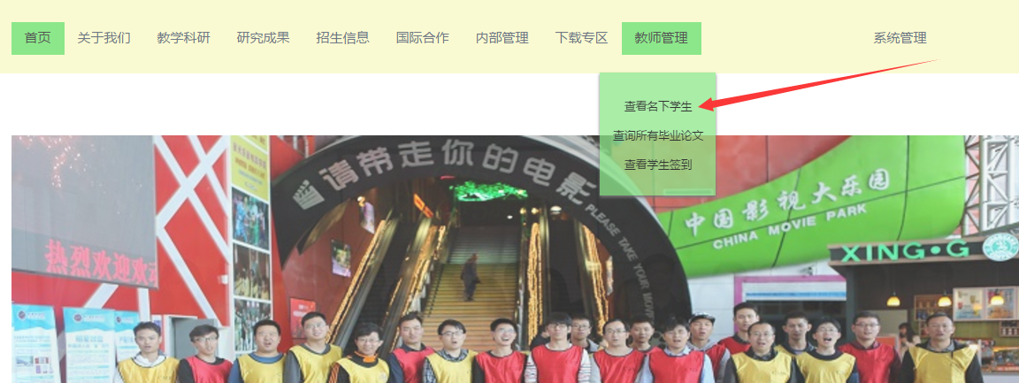

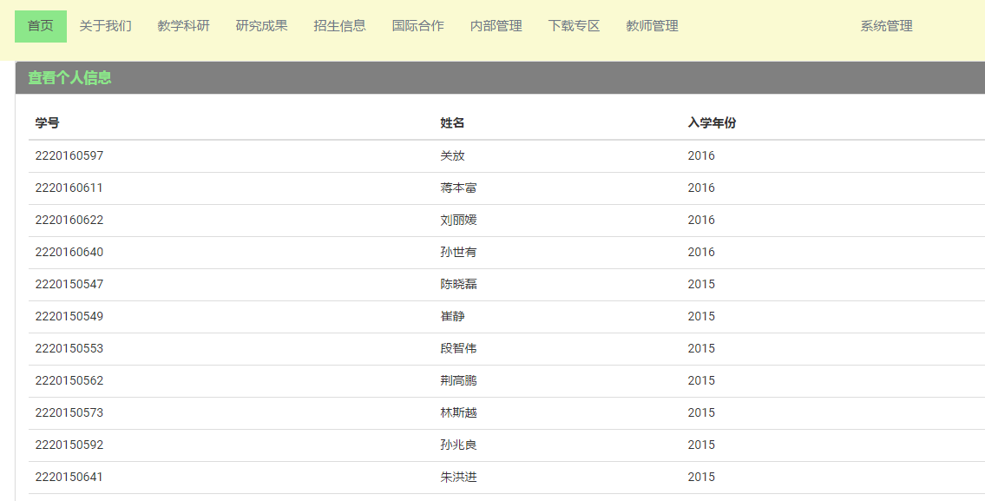

点击教师管理查询所以毕业论文即可对毕业论文进行查询：

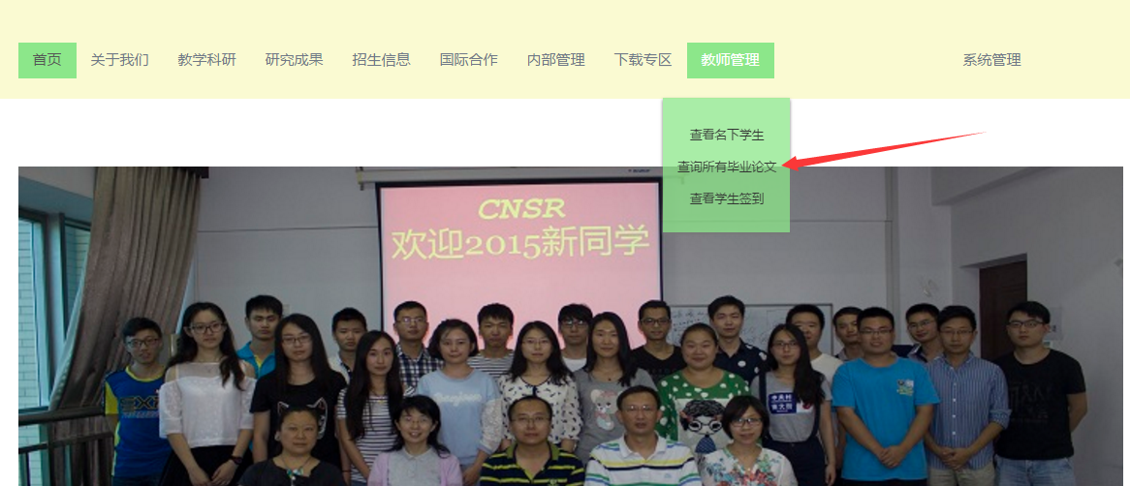

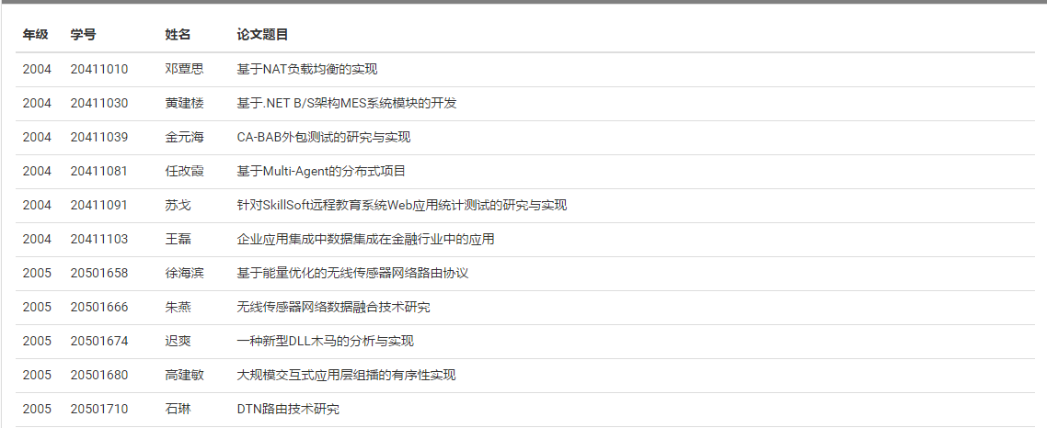

点击教师管理下的查看学生签到可以查看名下学生的签到信息。

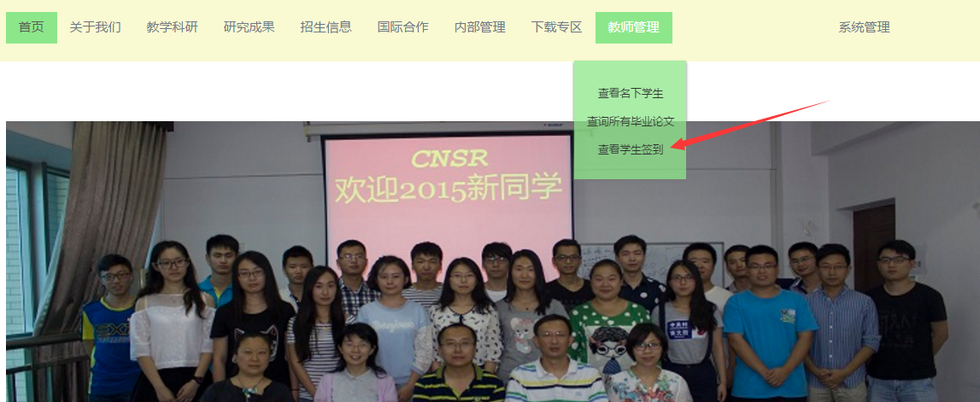

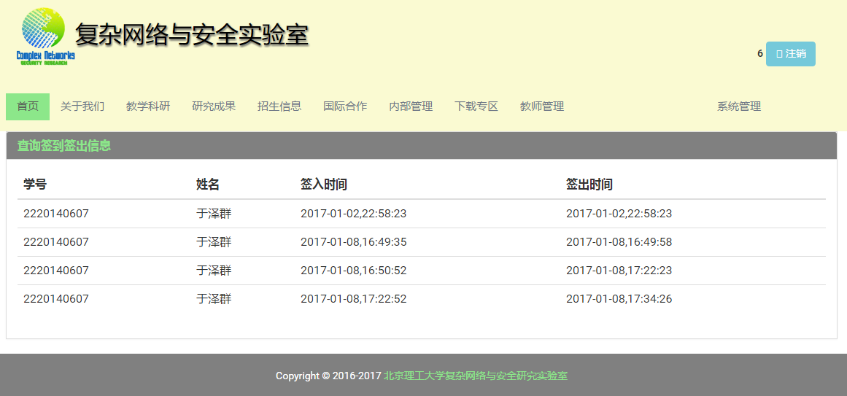

1. **图书管理员**

图书管理员除了拥有上面所有注册用户拥有的权限外，还有增加书籍、删除书籍、管理借阅申请、登记诚信记录等权限。

对于增加书籍，选择图书管理下的添加图书：

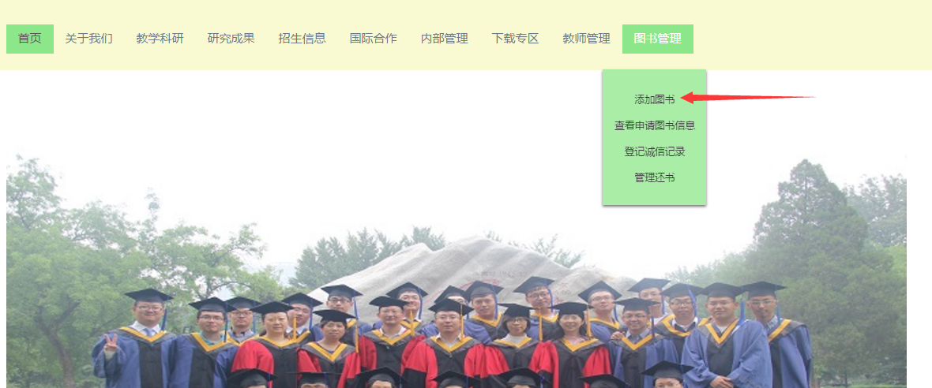

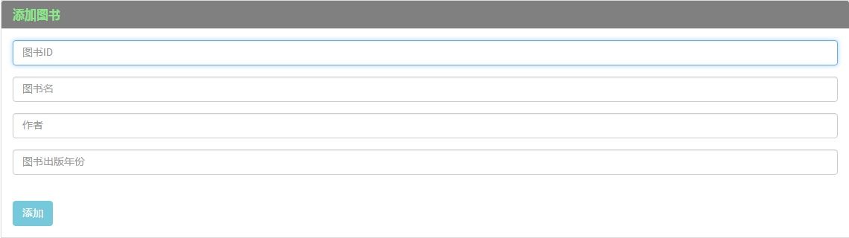

之后在添加图书的界面中填写图书ID、图书名、作者、以及图书的出版年份即可完成添加。

对于查看图书申请信息，点击图书管理下的查看申请图书信息，进入相应界面：

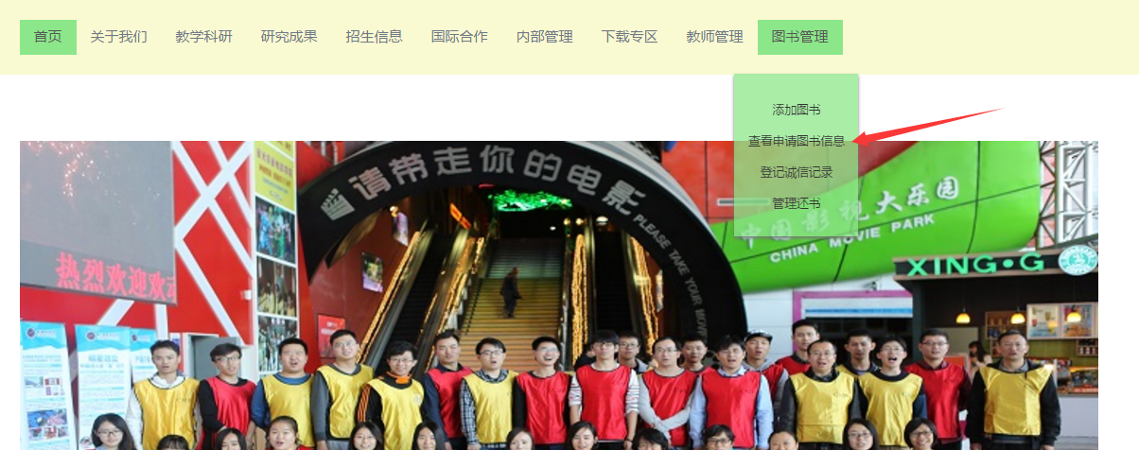

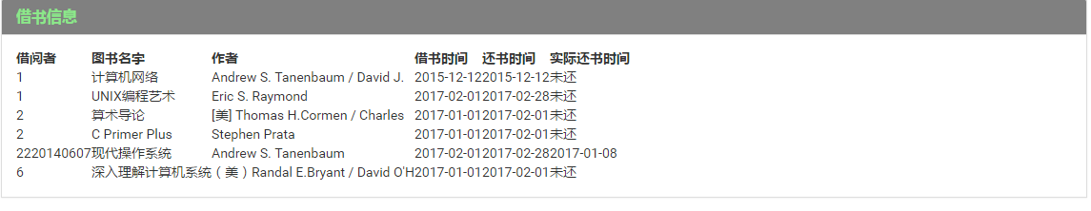

对于登记诚信记录，选择图书管理下的登记诚信记录即可进入相应的界面：

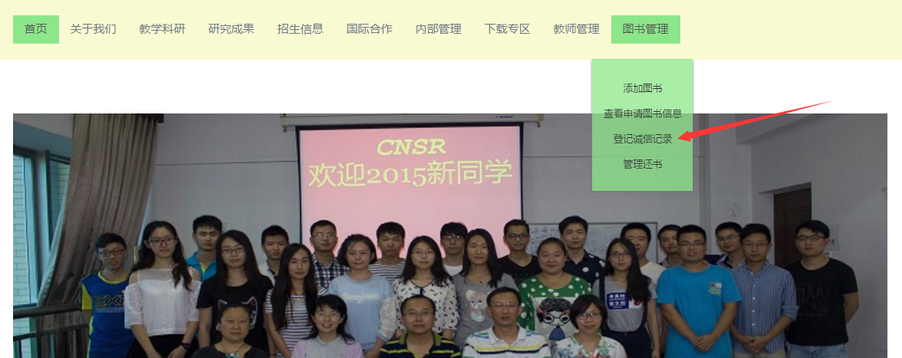

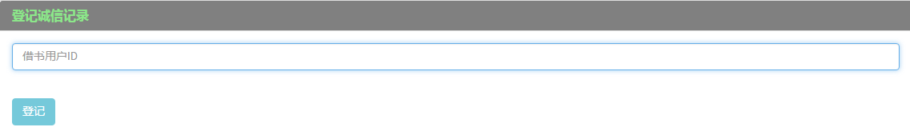

输入借书用户的ID，点击登记即可完成相应的登记。

对于管理还书信息，选择图书管理下的管理还书即可进入相应的界面：

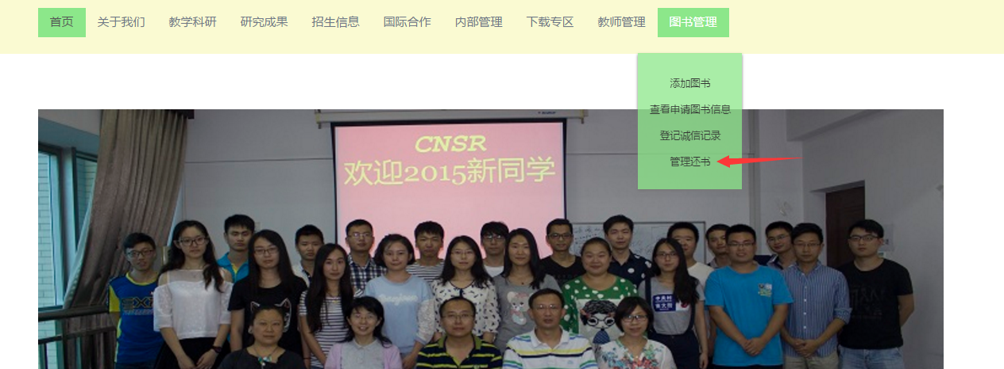

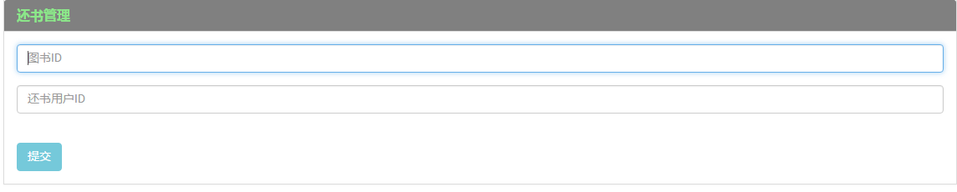

在当前界面输入图书ID以及还书用户的ID即可完成还书的操作。

1. **系主任**

系主任的拥有的权限与全职教师的相似，唯一不同的是他能够查看全部学生的信息以及全部的签入签出信息。

对于查看全部学生的信息，选择主任管理下的查看名下学生即可进入相应的界面：

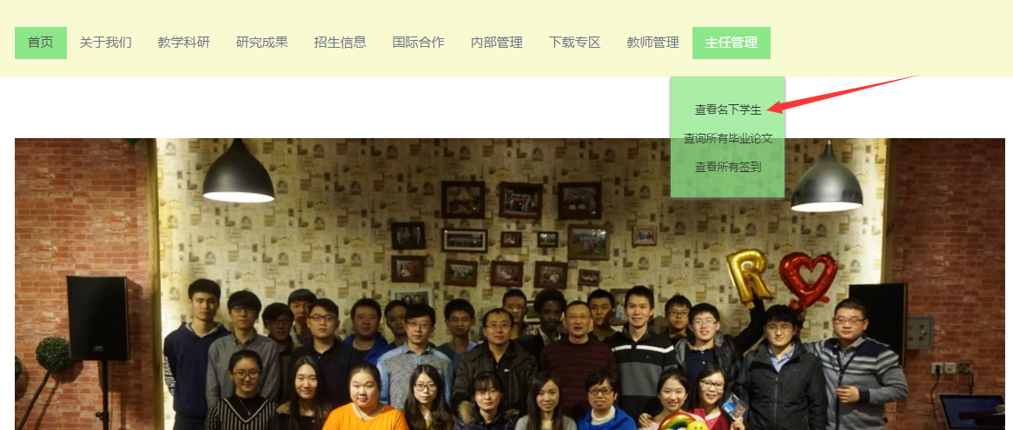

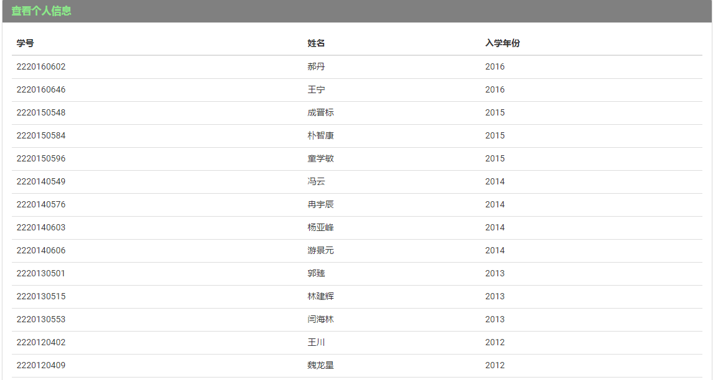

对于查询所有毕业论文，选择主任管理下的查询所有毕业论文，即可进入相应的界面：

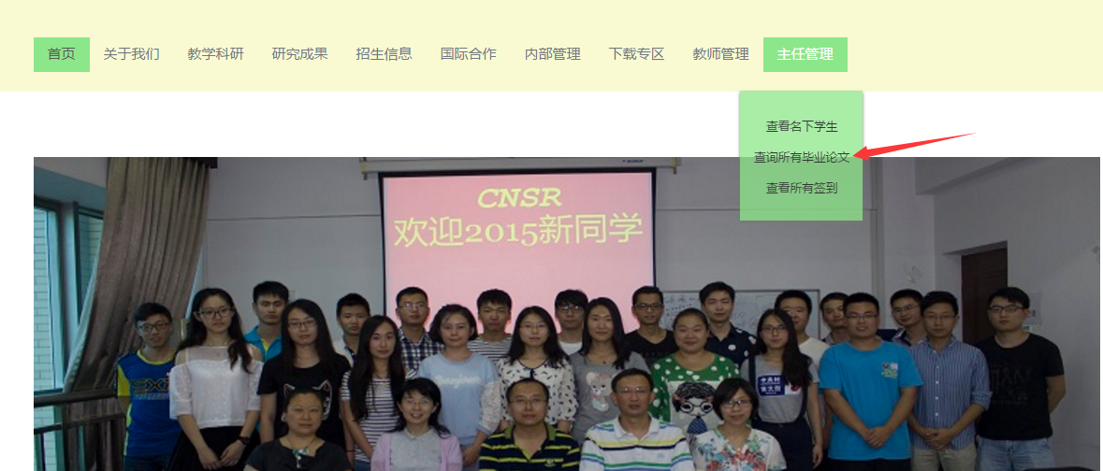

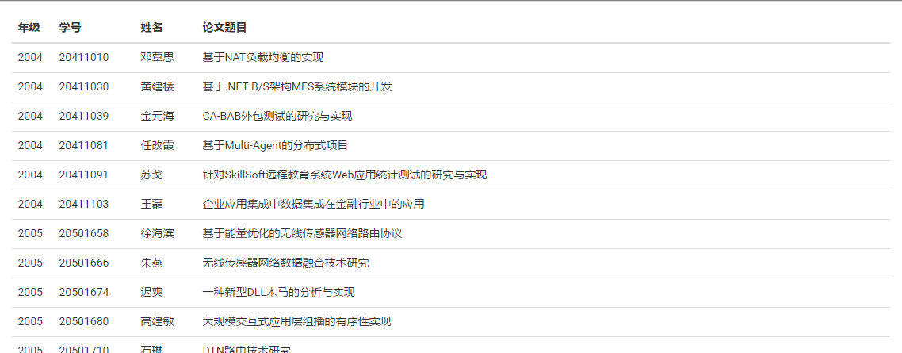

对于查看所有签到信息，选择主任管理下的查看所有签到，即可进入相应的界面查看全部的签到信息：

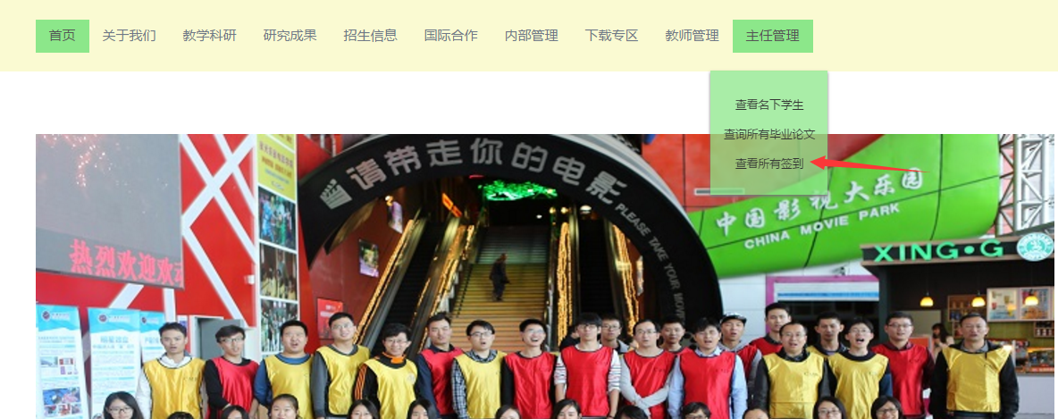

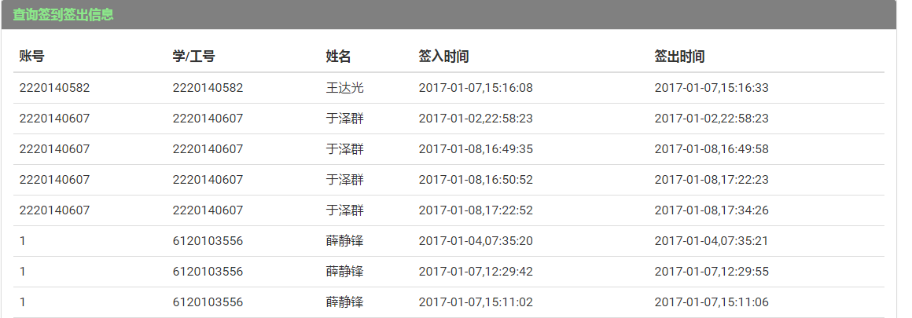

1. **系统管理员**

系统管理员拥有较多的权限，比如系统管理员能够在系统中增加、删除、修改、查询注册用户，可以增加、删除、修改、查询教师信息和学生信息，增加、删除、修改、查询动态消息，文件上传，以及查看全部的教师信息。

对于增加注册用户， 首先选择系统管理下的添加用户：

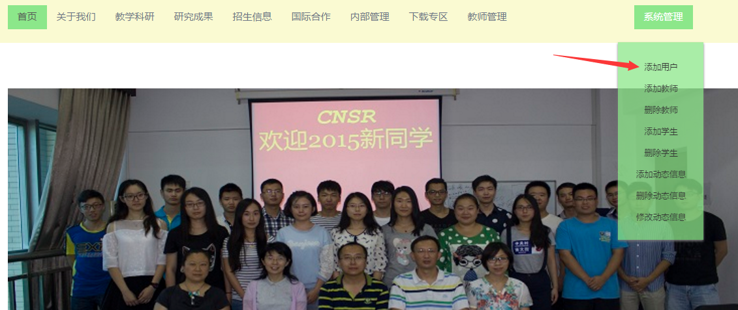

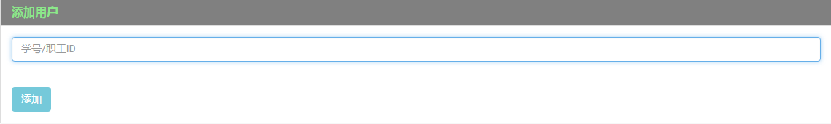

在弹出的界面中输入信息，如果是增加学生则填写学号，如果是教师则添加职工号。

之后如果是添加教师则选择系统管理下的添加教师，之后在弹出的界面的文本框中输入相应的工号、中文姓名、类型、职称等信息，点击添加即可。

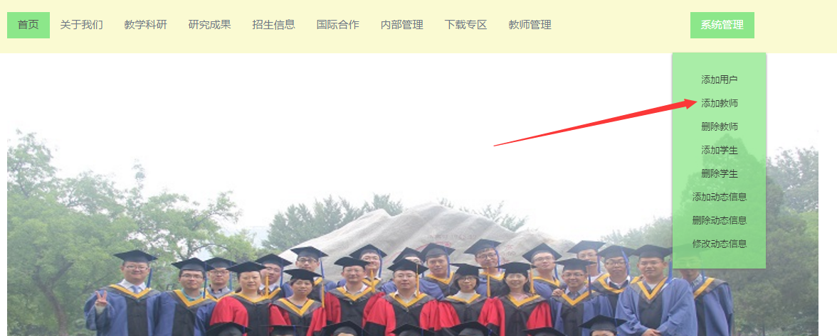

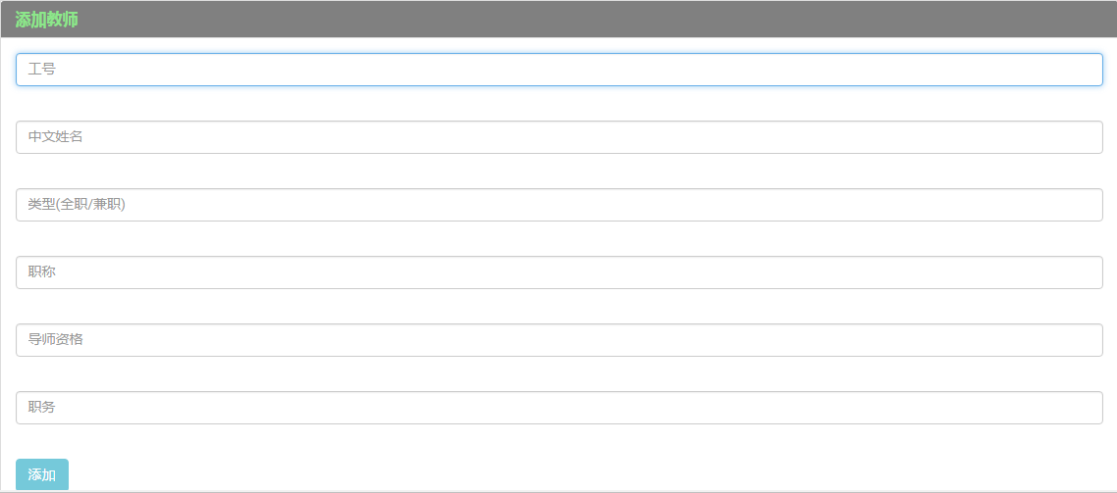

如果是添加学生，那么选择系统管理下的添加学生，之后的操作类似，在此不做过多赘述。

对于删除用户，如果删除的是教师，那么选择系统管理下的删除教师，进入相应的界面。

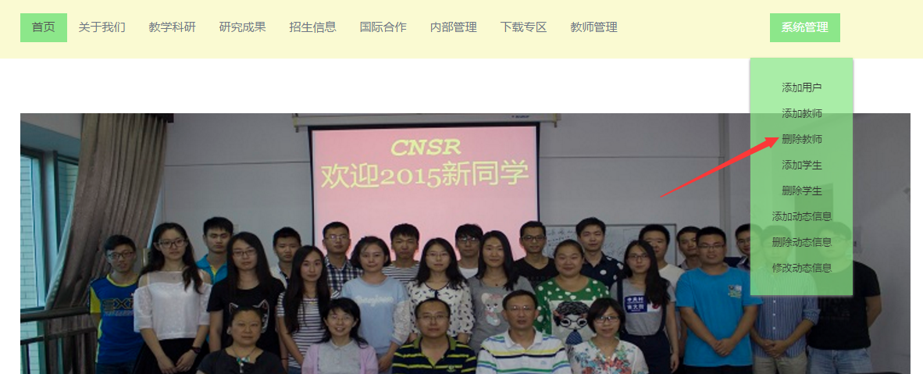

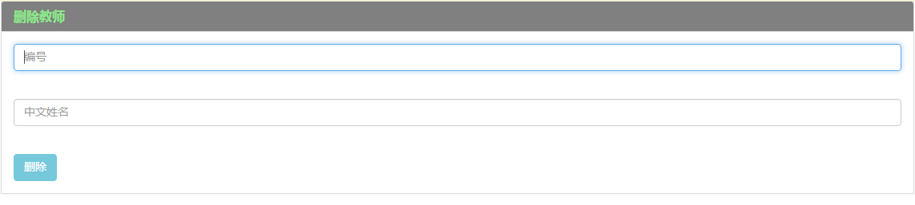

在文本框中输入需要删除教师的编号以及中文姓名，点击删除即可。

删除学生与之类似，选择系统管理中的删除学生即可，在此不做过多赘述。

对于添加动态消息，选择系统管理中的添加动态消息，进入相应的界面：

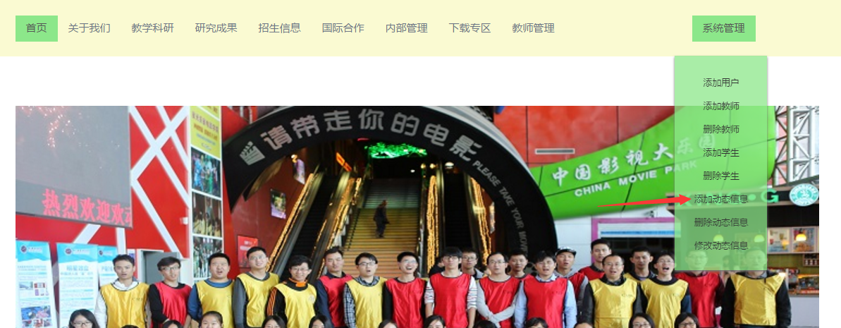

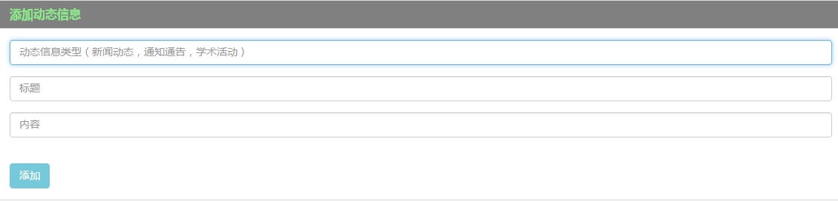

在该页面中填入动态消息类型（新闻动态，通知通告，学术活动），标题和内容，点击添加即可。

对于删除动态消息，点击系统管理下的删除动态消息，进入相应的页面：

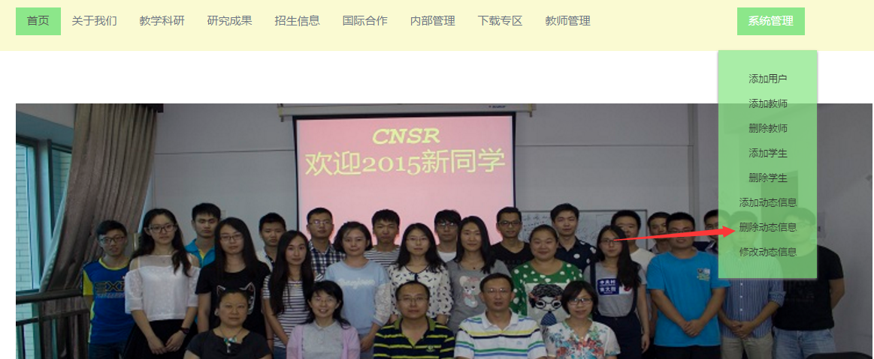

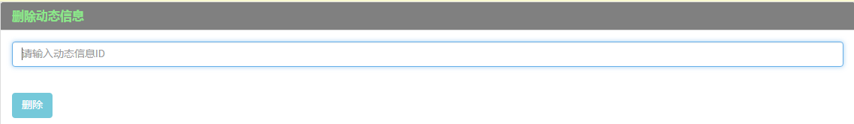

在删除动态信息页面输入动态信息的ID，点击删除即可完成删除。

对于修改动态信息，选择系统管理下的修改动态信息，进入相应的界面：

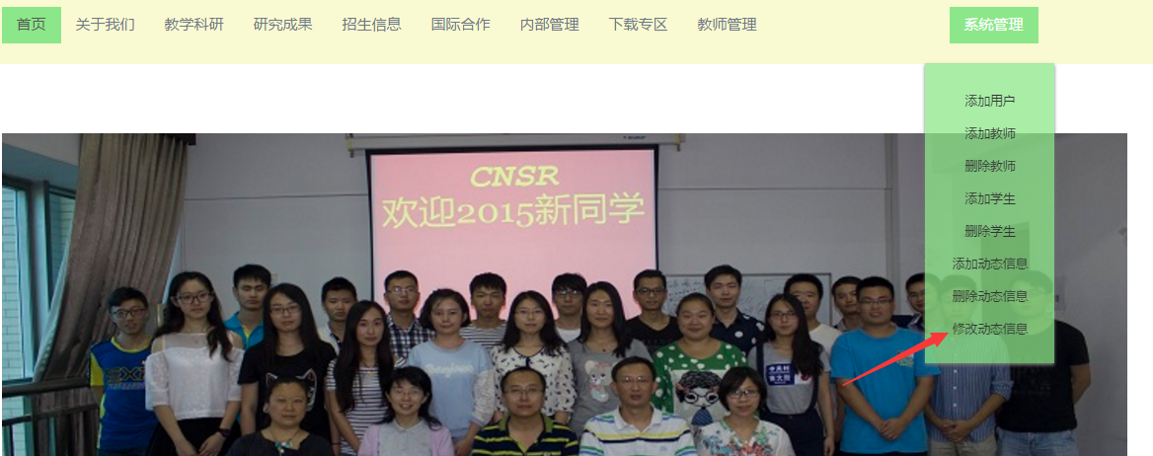

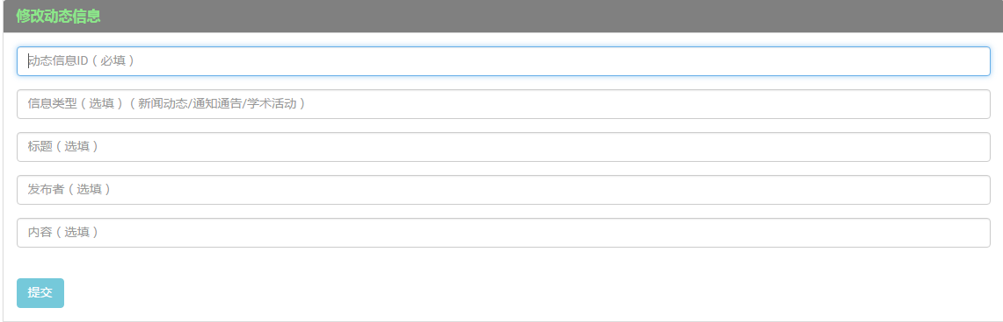

在修改动态信息页面进行了相关修改之后点击提交，即可完成动态信息的修改。